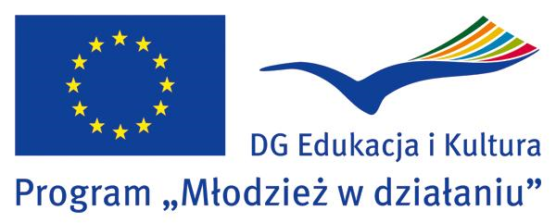

„MŁODZI – WYKLUCZENI …?”
28-30 PAŹDZIERNIKA 2010r.

FORMULARZ ZGŁOSZENIOWY
do uczestnictwa w debacie i warsztatach poprzedzających w dniach
28-30 października

Nieformalna grupa młodzieży „Youth Outside The Box” oraz Europejski Dom Spotkań-Fundacja Nowy Staw zapraszają na debatę młodych mieszkańców Lubelszczyzny pod hasłem „Młodzi – wykluczeni …?”
Debata odbędzie się dnia 30 października 2010 roku o godzinie 10:00 w Sali Konferencyjnej s.31 NOT przy ulicy Marii Skłodowskiej – Curie 3 w Lublinie. W ciągu dwóch poprzedzających dni, czyli 28 i 29 października, młodzież będzie pracować w grupach tematycznych.
Organizatorzy zapewniają uczestnikom trakcie warsztatów posiłki, a dla osób spoza Lublina dodatkowo bezpłatne noclegi i transport z i do miejsca zakwaterowania (Europejski Dom Spotkań w Nasutowie).
Projekt jest skierowany do osób powyżej 15 roku życia.
Osoby niepełnoletnie, które chcą wziąć udział w projekcie, są zobowiązane do dostarczenia organizatorom pisemnej zgody rodzica na udział w debacie!
IMIĘ I NAZWISKO
DATA URODZENIA
SZKOŁA
(nazwa i adres placówki)
TELEFON
E-MAIL
ADRES ZAMIESZKANIA
PODPIS UCZESTNIKA
(w przypadku osoby niepełnoletniej podpis rodzica/opiekuna)
Czy korzystasz z możliwości noclegu w Nasutowie k/Lublina? (opcja TYLKO dla osób spoza Lublina) | 28.10.2010  TAK □ NIE □ | 29.10.2010  TAK □ NIE □

Prosimy o zaznaczenie dwóch preferowanych grup tematycznych (wg wzoru: 1 – chcę uczestniczyć w pracach tej grupy, 2 – chcę uczestniczyć w pracach tej grupy, jeśli w 1 wybranej przeze mnie nie będzie już miejsc), w których młodzież będzie pracować podczas warsztatów poprzedzających debatę.

1)Edukacja formalna w Polsce i Unii Europejskiej
- Ocena edukacji w Polsce – wady i zalety polskiej szkoły
- Różnica między edukacją w Polsce a Europą Zachodnią
- Wyzwania stojące na drodze młodzieży wkraczającej w dorosłe życie

2) Edukacja pozaformalna – sposób na uniknięcie bezrobocia wśród młodzieży
- Edukacja pozaformalna i jej wpływ na przyszłą karierę
- Uczestnictwo młodzieży w społeczeństwie obywatelskim
- Włączanie młodzieży w działania na szczeblu lokalnym

3) Inny – obcy
- Wielokulturowość a tożsamość narodowa
- Kompetencje międzykulturowe – co to jest i jak można je zdobywać?
- Tolerancja w Polsce i Unii Europejskiej – czy młodzieży brakuje tolerancji?

4) Dezintegracja wartości moralnych we współczesnym świecie
- Zagrożenia czyhające na młodzież
- Amoralność wśród młodzieży – przyczyny, skutki, zapobieganie
- Autorytety – czy młodzież ma się na kim wzorować? Jakich autorytetów potrzebuje młodzież?

5) Młodzi wykluczeni w różnych środowiskach
- Sytuacja młodzieży z mniejszymi szansami w Polsce
- Przyczyny wykluczenia społecznego i pomysły na rozwiązanie problemu
- Edukacja pozaformalna jako forma prewencji przed wykluczeniem?

Zgłoszenia do udziału w warsztatach prosimy przysyłać do dnia 14.10.2010r.
faxem na 0 81 534 61 92, drogą elektroniczną na adres e-mail e.iwan@eds-fundacja.pl bądź pocztą na adres:

Europejski Dom Spotkań – Fundacja Nowy Staw
ul. Marii Skłodowskiej – Curie 3,
20-029 Lublin

